Actividades Sugeridas
OBJETIVO DE APRENDIZAJE OA_13 | DESCRIPCIÓN DE LA ACTIVIDADES
Demostrar que comprende el concepto de área de una superficie en cubos y paralelepípedos, calculando el área de sus redes (plantillas) asociadas.  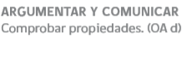 | 5.  Dan características de un paralelepípedo basado en las áreas de sus caras. Con este propósito construyen una red de esta figura 3D, y sacan conclusiones acerca de los valores de las áreas de los rectángulos o cuadrados presentes en la red.

